|  |  |  |  |
| --- | --- | --- | --- |
|  | Nations Unies | ST/SG/AC.10/C.3/2023/19 | |
| _unlogo | **Secrétariat** | | Distr. générale  20 avril 2023  Français  Original : anglais |

**Comité d’experts du transport des marchandises dangereuses  
et du Système général harmonisé de classification  
et d’étiquetage des produits chimiques**

**Sous-Comité d’experts du transport des marchandises dangereuses**

**Soixante-deuxième session**

Genève, 3-7 juillet 2023

Point 2 h) de l’ordre du jour provisoire

**Explosifs et questions connexes : autres questions**

Proposition visant à élargir la rubrique du No ONU 3375 pour tenir compte de tous les groupes d’emballage possibles

Communication de l’Australasian Explosives Industry Safety Group Inc. (AEISG)[[1]](#footnote-2)\*

Introduction

1. À la quarante-troisième session du Sous-Comité, l’AEISG a souhaité que la question du groupe d’emballage du No ONU 3375, NITRATE D’AMMONIUM EN ÉMULSION, SUSPENSION ou GEL, servant à la fabrication d’explosifs de mine, soit examinée sur la base du document informel INF.32 (quarante-troisième session).

2. Le Groupe de travail des explosifs, après avoir examiné la question comme décrit dans son rapport (INF.61-Rev.1, quarante et unième session), a déterminé qu’il n’y avait pas d’argument scientifique justifiant d’affecter à cette rubrique le groupe d’emballage (GE) II. Il a décidé que l’AEISG pourrait établir une proposition visant à modifier le groupe d’emballage et recommandé que cette proposition se fonde sur des données obtenues au moyen de l’épreuve O.3 pour les matières solides comburantes, décrite dans le Manuel d’épreuves et de critères. Cette décision a ensuite été approuvée par le Sous-Comité, comme indiqué dans le rapport sur sa quarante-troisième session (ST/SG/AC.10/C.3/86, par. 35).

Contexte

3. Les émulsions de nitrate d’ammonium (ENA) sont des précurseurs d’explosifs relativement insensibles qui ont permis de réduire considérablement le transport et le stockage d’explosifs, la fabrication des explosifs pouvant se faire plus près du point d’utilisation ou sur place.

4. Dans le document ST/SG/AC.10/1998/45, l’expert de la France proposait d’ajouter un nouveau numéro ONU pour les ENA et, en fonction de la « sensibilité » de la matière, d’affecter le groupe d’emballage approprié (I, II ou III). La recommandation concernant le placement des ENA dans la division 5.1 était solidement étayée par les travaux menés par le Groupe d’experts international sur les risques d’explosion des matières instables (IGUS) sous l’égide de l’Organisation de coopération et de développement économiques (OCDE) (voir le document informel INF.9, seizième session), dans lesquels il avait été démontré, au moyen des épreuves O.1 et O.2 du Manuel d’épreuves et de critères, que les matières de la famille des ENA pouvaient généralement être considérées comme des « matières comburantes de la division 5.1 ».

5. En conséquence, dans le document ST/SG/AC.10/C.3/2000/21, le Président du Groupe de travail des explosifs, appuyant la recommandation de l’expert de la France, a recommandé l’ajout d’un nouveau numéro ONU pour les ENA, classé dans la division 5.1 et affecté au groupe d’emballage III. La composition des ENA a été définie, ainsi qu’une série d’épreuves (appelées « épreuves de la série 8 ») visant à déterminer à quelle classe de matières dangereuses les ENA doivent être affectées. Ces prescriptions ont ensuite été inscrites dans la disposition spéciale 309 du Règlement type pour le transport des marchandises dangereuses.

6. Par la suite, le Groupe de travail des explosifs a réexaminé et affiné les épreuves permettant de déterminer le classement des ENA, détaillées dans le document ST/SG/AC.10/C.3/2000/21, et le Président a présenté une recommandation actualisée, figurant dans le document ST/SG/AC.10/C.3/2001/6. Dans cette recommandation, le groupe d’emballage II a été affecté aux ENA. Le passage du groupe d’emballage III dans le document ST/SG/AC.10/C.3/2000/21 au groupe d’emballage II dans le document ST/SG/AC.10/C.3/2001/6 est inexpliqué, et on n’en trouve aucune justification dans les différents documents informels soumis à l’appui de la recommandation figurant dans le document ST/SG/AC.10/C.3/2001/6. On ne peut que supposer qu’il s’agit d’une coquille, qui a été reproduite dans les éditions révisées ultérieures du Règlement type.

7. Le No ONU 3375, accompagné du nom et de la description « NITRATE D’AMMONIUM EN ÉMULSION, SUSPENSION ou GEL, servant à la fabrication d’explosifs de mine », a été ajouté par le Comité d’experts en matière de transport des marchandises dangereuses dans la quinzième édition révisée du Règlement type. Il y est considéré comme appartenant à la division 5.1, et est affecté au groupe d’emballage II. Pour qu’une matière puisse se voir attribuer le No ONU 3375, sa composition et ses caractéristiques physiques doivent satisfaire aux prescriptions de la disposition spéciale 309.

Examen

8. Dans le Règlement type, le No ONU 3375 ne désigne pas une seule matière, mais constitue plutôt une rubrique générique correspondant à un groupe de matières défini dans la disposition spéciale 309. La plupart des ENA, si ce n’est toutes, peuvent être considérées comme des matières visqueuses ou pâteuses lorsqu’elles sont soumises à l’épreuve de détermination de la fluidité prescrite dans la section 2.3.4 de l’Accord relatif au transport international des marchandises dangereuses par route (ADR). On a constaté, sur toute une série d’ENA soumises à l’épreuve pour les matières comburantes solides (épreuve O.1) telle que définie dans la cinquième édition révisée du Manuel d’épreuves et de critères, que toutes présentaient des caractéristiques correspondant au groupe d’emballage III et que, selon les résultats de l’épreuve O.1, certaines pouvaient en fait être considérées comme non comburantes.

9. Pour toutes les ENA, le principal composant est le nitrate d’ammonium, qui est affecté au groupe d’emballage III. Il semblerait logique que les ENA soient affectées au même groupe d’emballage, compte tenu de leur composition telle qu’elle est définie dans la disposition spéciale 309.

10. La plupart des ENA, voire toutes, sont stockées et transportées dans des grands récipients pour vrac (GRV) ou dans des citernes. Il est nécessaire de connaître le groupe d’emballage des ENA pour déterminer les critères d’épreuves applicables aux GRV. En outre, pour déterminer le groupe d’emballage, on tient également compte de la catégorie de danger aux fins de classification et d’étiquetage, telle qu’elle est définie aux chapitres 2.13 et 2.14 du Système général harmonisé de classification et d’étiquetage des produits chimiques (SGH).

11. Les résultats des épreuves réalisées jusqu’à présent sur les « pires » ENA (par exemple, proportion élevée de nitrate d’ammonium, faible proportion d’eau, faible proportion de combustible) sont représentés dans les figures 1 et 2 ci-dessous.

Figure 1 : Vitesse de combustion calculée et moyennes pour les mélanges de référence des trois groupes d’emballage et pour deux mélanges de produits à base d’ENA

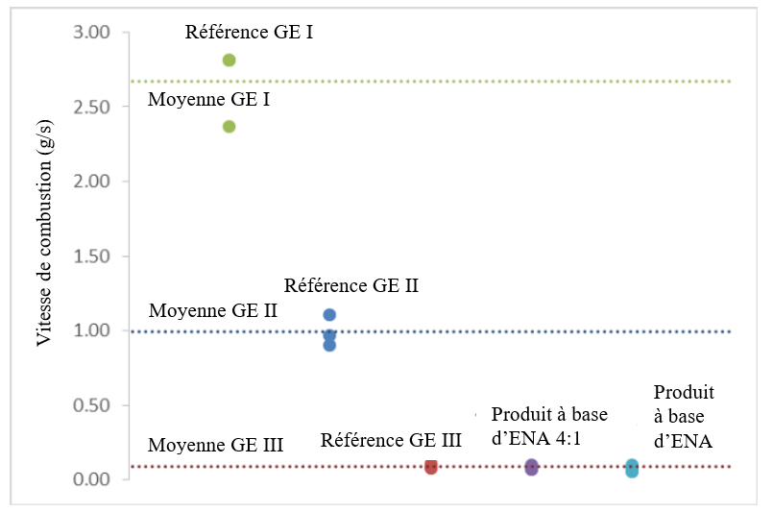

Figure 2 : Vitesse de combustion calculée et moyennes pour les mélanges de référence des trois groupes d’emballage et pour deux mélanges de produits à base d’ENA   
(pour ce produit à base d’ENA, le résultat moyen est inférieur à celui correspondant au groupe d’emballage III, et le produit pourrait donc ne pas être classé   
dans la division 5.1)

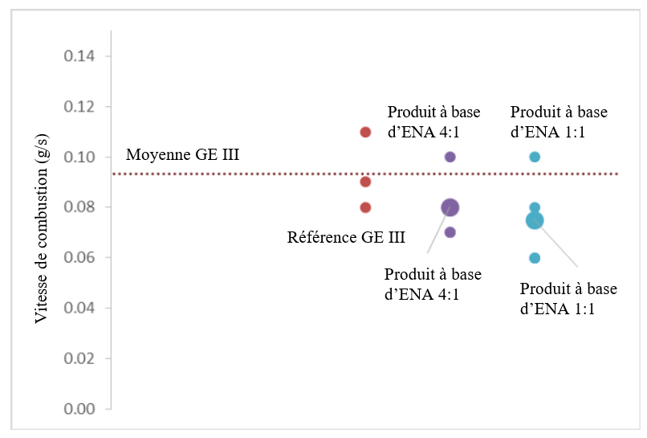

12. Compte tenu de la grande diversité que permet la rubrique générique du No ONU 3375 en ce qui concerne la composition des ENA, selon les critères définis dans la disposition spéciale 309, y compris l’utilisation de différents nitrates inorganiques et perchlorates, l’AEISG estime qu’il est approprié de prévoir tous les groupes d’emballage possibles pour cette rubrique et que le groupe d’emballage applicable doit être déterminé en fonction des résultats des épreuves pour les liquides comburants (O.2) et pour les matières solides comburantes (O.3), selon le cas, décrites dans le Manuel d’épreuves et de critères. En outre, l’AEISG est d’avis que ces épreuves **ne** devraient **pas** être utilisées pour permettre à des produits à base d’ENA d’échapper à cette rubrique au motif qu’ils ont été qualifiés de matières non comburantes.

13. Pour rendre compte des différents groupes d’emballage auxquels peuvent être affectés les produits relevant de rubriques génériques, ces rubriques figurent deux ou trois fois dans la liste des marchandises dangereuses du chapitre 3.2 du Règlement type, selon le cas. Il y a plus de 330 rubriques de ce type dans la vingt-deuxième édition révisée du Règlement type, actuellement en vigueur. L’AEISG considère qu’il convient de procéder de la même manière pour les produits relevant du No ONU 3375.

Proposition

14. Il est proposé, dans la liste des marchandises dangereuses du chapitre 3.2, d’élargir la rubrique du No ONU 3375 de façon à couvrir tous les groupes d’emballage possibles, comme indiqué ci-dessous (les ajouts figurent en caractères **gras**) :

|  |  |  |  |  |  |  |  |  |  |  |  |
| --- | --- | --- | --- | --- | --- | --- | --- | --- | --- | --- | --- |
| No ONU | Nom et description | Classe  ou division | Danger subsidiaire | Groupe d’emballage | Dispositions spéciales | Quantités limitées et quantités exceptées | | Emballages et GRV | | Citernes mobiles et conteneurs pour vrac | |
| Instructions d’emballage | Dispositions spéciales | Instructions  de transport | Dispositions spéciales |
| (1) | (2) | (3) | (4) | (5) | (6) | (7a) | (7b) | (8) | (9) | (10) | (11) |
| **3375** | **NITRATE D’AMMONIUM EN ÉMULSION, SUSPENSION ou GEL, servant à la fabrication d’explosifs de mine** | **5.1** |  | **I** | **309  3XX** | **0** | **E2** | **P505  IBC02** | **B16** | **T1** | **TP1  TP9  TP17  TP32** |
| 3375 | NITRATE D’AMMONIUM EN ÉMULSION, SUSPENSION ou GEL, servant à la fabrication d’explosifs de mine | 5.1 |  | II | 309  **3XX** | 0 | E2 | P505  IBC02 | B16 | T1 | TP1  TP9  TP17  TP32 |
| **3375** | **NITRATE D’AMMONIUM EN ÉMULSION, SUSPENSION ou GEL, servant à la fabrication d’explosifs de mine** | **5.1** |  | **III** | **309  3XX** | **0** | **E2** | **P505  IBC02** | **B16** | **T1** | **TP1  TP9  TP17  TP32** |

15. Il est également proposé d’ajouter au chapitre 3.3 du Règlement type une nouvelle disposition spéciale libellée comme suit :

« 3XX Le groupe d’emballage applicable doit être déterminé au moyen des épreuves pour les liquides comburants (O.2) et pour les matières solides comburantes (O.3), selon le cas, décrites dans la section 34 du Manuel d’épreuves et de critères. Lorsque les résultats des épreuves indiquent que le produit n’est pas un liquide comburant ou n’est pas une matière solide comburante, le produit doit être inclus dans cette rubrique et affecté au groupe d’emballage III. »

1. \* A/77/6 (Sect. 20), tableau 20.6. [↑](#footnote-ref-2)